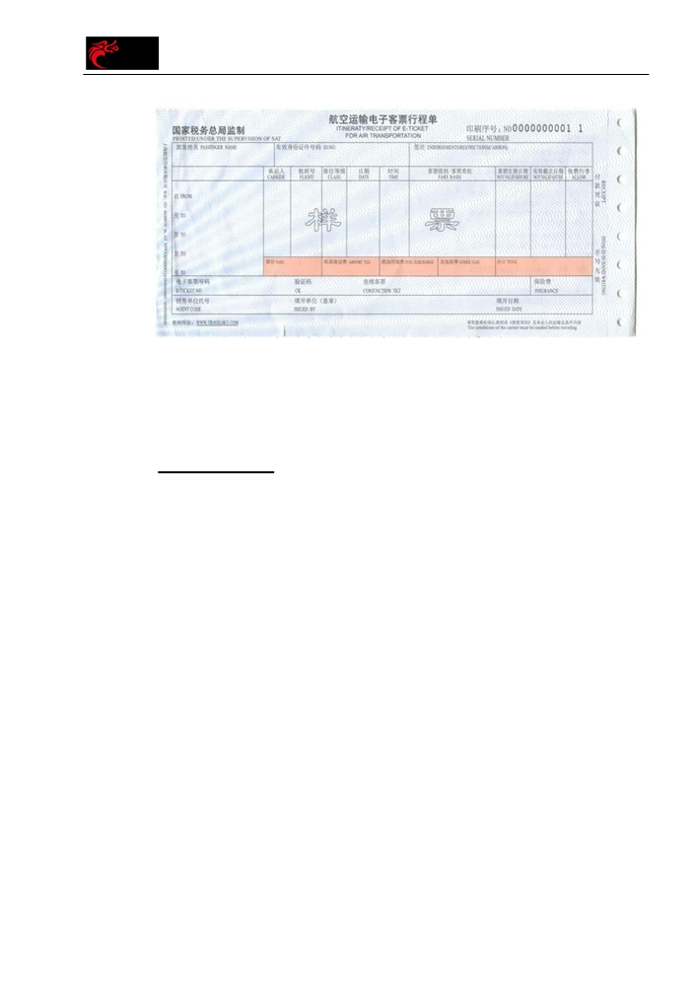

3.1.3其他运输凭证

本公司可以根据（但不限于）政府征用令接收旅客。

8.6 体育运动/旅行物品

8.6.1高尔夫器具

8.6.1.1运输的一般规定

1）每套高尔夫器具仅限一个球袋（包括高尔夫球、球杆）和一双高尔夫球鞋。

2）每套高尔夫器具在15公斤以内按6公斤计算行李重量。超出部分在6公斤基础上累加。

3）每位旅客仅限享受一套高尔夫器具的优惠，超过数目按普通行李处理。

8.6.1.2逾重计算方式和费率

1）计重制

a）以下两种方式者取其较低者；

（1）不计入免费行李额内，每套高尔夫器具按6公斤计收逾重行李费；如果重量超过15公斤，则超出部分在6公斤基础上累加后计收逾重行李费。

（2）计入免费行李额内，按高尔夫器具实际重量加上其他行李后的总逾重重量计收逾重行李费。

b）逾重行李费率按普通行李逾重行李费率。

2）计件制

a）每套高尔夫器具按1件行李计。

b）逾重行李费率按50%的PAT公布固定费率

8.6.1.3可接受托运的高尔夫球袋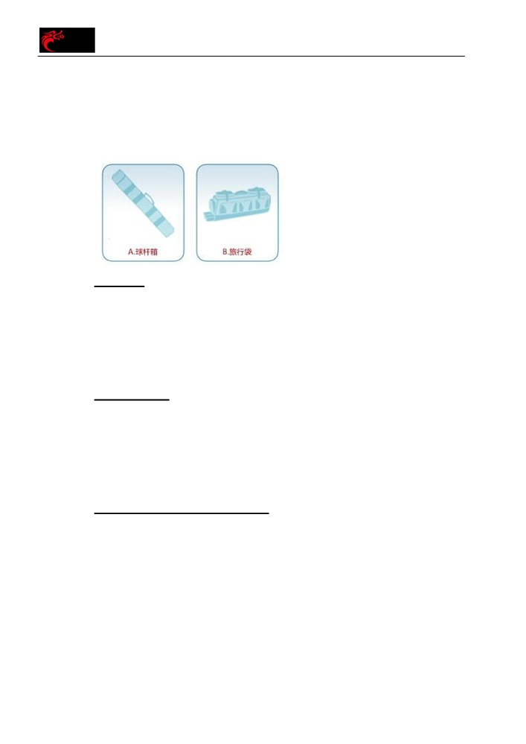

8.6.2滑雪器具

8.6.2.1运输的一般规定

1）每套滑雪器具仅限一幅雪橇、一对滑雪杆、一双滑雪靴。

2）每套滑雪器具按3公斤计算行李重量。

3）每位旅客仅限享受一套滑雪器具的优惠，超过数目按普通行李处理。

8.6.2.2逾重收费计算方法和费率

1）计重制

a）以下两种方式者取其较低者；

（1）不计入免费行李额内，每套滑雪器具按3公斤逾重行李计收逾重行李费。

（2）计入免费行李额内，按滑雪器具实际重量加上其他行李后的总逾重重量计收逾重行李费。

b）逾重行李费率按普通行李逾重行李费率。

2）计件制

a）每套滑雪器具换算1件计件行李。

b）逾重行李费率按1/3的PAT公布固定费率。

8.6.3球类项目器材

1）包含手球、水球、网球、棒球、羽毛球、足球、篮球、垒球、曲棍球、排球、乒乓球、橄榄球、门球、硬地滚球、艺术体操用球等相关辅助器材。

2）充气球：水球、篮球、排球、橄榄球、足球等在航空运输时注意球内充的空气内压不能超过额定压力，必要时将球内充的空气放掉。

3）其他辅助器材：如垒包、本垒板、投手板、手套、防护用具等可依据特殊情况而定，一般情况是可以交运的。

8.6.4自行车

8.6.4.1青岛航空仅限承运单座的运动用自行车。

8.6.4.2自行车应作为货物运输。如作行李运输，应经青岛航空事先同意（根据客机大小和载重条件而确定）。

8.6.4.3托运自行车时要做的准备工作：

1）旋转自行车车把90度并固定；

2）自行车的脚蹬要被取下来（或者转向内）；

3）扶手必须要转向一旁；

4）将自行车放入特别为运输设计之坚固的箱子或者袋子内；

5）为了安全考虑，请将轮胎放气。

8.6.4.4青岛航空接受重量低于70磅（含）或32公斤（含）的自行车作为行李运输，超过70磅或32公斤的自行车必须作为货物运送。（如目的站或始发站所在国另有特殊规定的，按照相关国家规定执行）。

8.6.4.5青岛航空允许一位乘客携带一辆非机动自行车或者最多两辆非机动自行车装在一个箱子内托运。

8.6.4.6计重制航线收费标准：旅客托运行李和自行车重量合并计算，超出免费行李额的部分，逾重收费收取标准如下所示：

|  |  |
| --- | --- |
| 逾重千克数 | 收费标准 |
| 0千克至6千克 | 按照实际逾重收取费用 |
| 6千克至15千克 | 按照6千克收取费用 |
| 15千克以上 | 第一个15千克按6千克逾重行李费的特别标准收费，超过15千克的每一千克按普通逾重行李费率收费 |

8.6.4.7计件制航线收费标准：自行车在免费托运行李限额以内不收取任何费用，如超出免费托运行李限额，则按照超限行李收费标准收费。

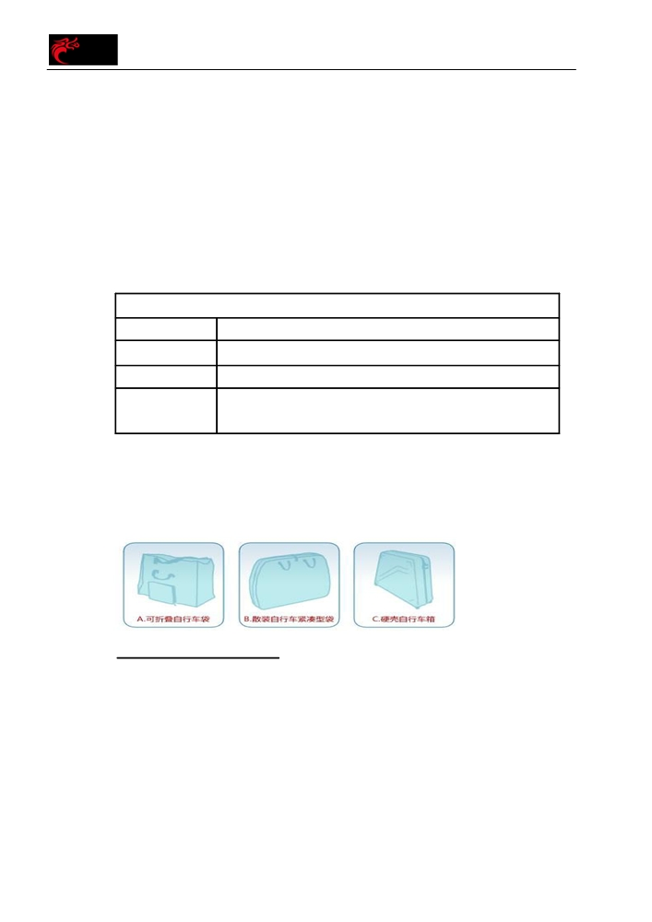8.6.4.8可接受的托运箱示例：